# ****网关网管平台需求****

## 项目背景

网关产品作为中间采集设备，可以方便对下端的仪表进行数据采集和控制，对上端的各种云平台进行数据转发。因此我司越来越多的项目采用网关作为采集设备，并将数据转发到智慧云等平台。

目前我司对工程现场的网关，缺少行之有效的远程管理平台，无法对现场的网关方便的进行远程配置和管理，对工程人员的远程维护工作增加了很多困难。因此需要建立一套简单易用的网关网管平台。通过该平台，可以处理远程修改网关配置、获取仪表实时数据、对网关进行功能升级、对仪表进行固件升级等常见场景。随着网关产品的出货量逐渐增多，该平台的开发就显得更为紧迫。

## 功能需求

#### 2.1 整体功能

平台功能主要分为 系统管理、业务功能、工程功能三个功能模块；需要针对系统管理员、合作商、业主、工程人员等不同的用户权限进行管理；每种权限的用户只能查看关联到自己的项目和网关，进行属于自己权限的工作。整体功能如下图所示:

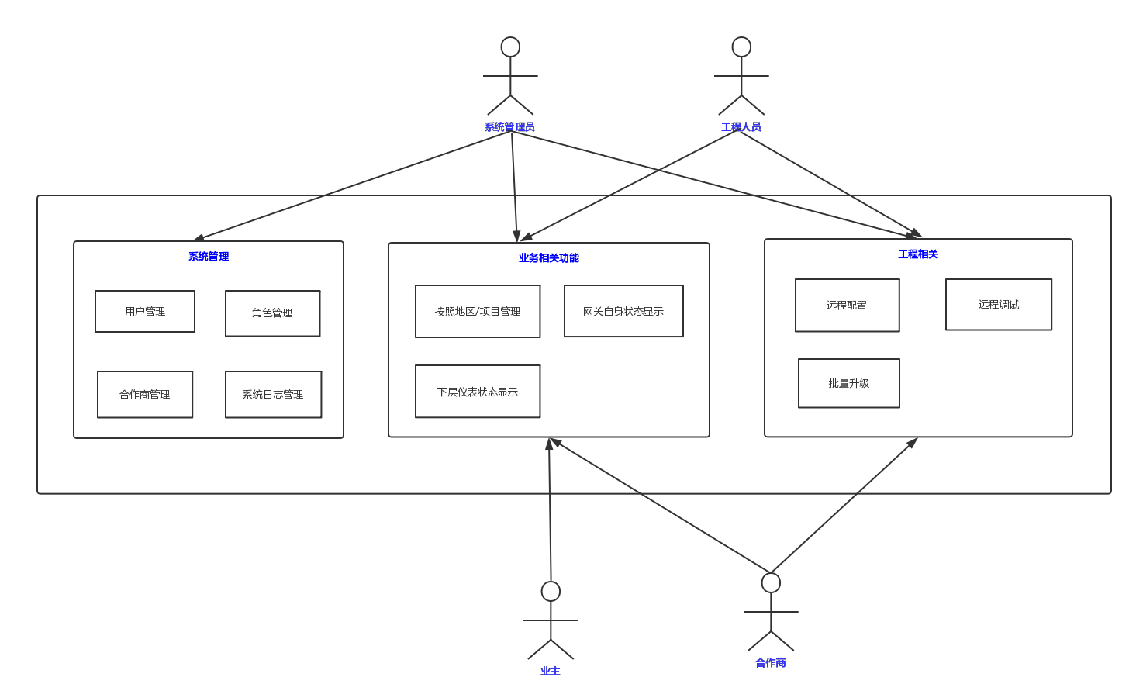

1. 系统管理员

系统管理员拥有系统管理、业务功能、工程功能等所有权限，可以管理用户，查看操作记录，进行网关状态查看和管理等各项工作。

1. 合作商

合作商可以查看自己相关的各项目网关状态，也可以对这些网关进行远程配置、远程调试等工作。

1. 业主

业主可以查看属于自己的项目网关的状态，重点关注网关具体运行情况。

1. 工程人员

工程人员与合作商权限基本类似，重点关注远程配置、远程调试等工作。

下面的章节，会重点描述各功能的具体需求。

#### 2.2 系统管理功能

##### 2.2.1 用户管理

该模块的主要用途为，管理员可以对用户进行增删改查、设置密码、关联项目等操作，关于这部分最好能把智慧能源云已有的合作商用户信息导入，与智慧云共用一套用户名和密码。用户的主要属性如下所示：

|  |  |
| --- | --- |
| 用户属性 | 描述 |
| 登录名 | 用户用于登陆该系统的登录名 |
| 登录密码 | 用户用于登陆的密码 |
| 所属角色 | 用户属于2.2.2所述角色中的哪种，如管理员、合作商、业主、工程人员等 |
| 所属合作商 | 当用户为合作商时，属于哪个合作商 |
| 姓名 | 用户姓名 |
| 联系方式 | 用户手机/电话等联系方式 |
| 用户关联项目 | 关联用户可以查看的项目 |

##### 2.2.2 角色管理

该模块用途为对角色的增删改查管理，设定管理员、合作商、业主、工程人员等权限，对每个权限可以设立单独操作的权限，主要属性如下所示:

|  |  |
| --- | --- |
| 角色属性 | 描述 |
| 角色名称 | 角色名称 |
| 角色描述 | 备注和描述 |
| 角色权限 | 该角色可以使用的功能模块 |

##### 2.2.3 合作商管理

该模块用途为对合作商的增删改查管理，设定合作商的具体信息，主要属性如下所示:

|  |  |
| --- | --- |
| 合作商属性 | 描述 |
| 名称 | 合作商名称 |
| 联系方式 | 合作商联系方式 |
| 公司详细名称 | 合作商公司名称等 |
| 公司业务描述等 | 合作商主要从事的业务,公司详细描述等 |

##### 2.2.4 操作日志管理

该模块主要用途为，记录各用户对网关做的相关操作，主要是修改内容等部分，后续有记录可查，防止部分用户误操作，而查不到操作人的情况。这部分内容应该保留一段时间，建议保留一个月，系统可以自动清除旧的一个月前的操作记录。主要属性如下所示:

|  |  |
| --- | --- |
| 日志属性 | 描述 |
| 日期和时间 | 发生的日期和时间 |
| 用户名 | 操作人 |
| 操作类型 | 如 修改配置，升级操作等 |
| 网关SN | 该操作实际影响的网关SN |
| 用户使用的IP | 该操作用户使用的IP |

#### 2.3 业务相关功能

本功能主要是用于业务相关的操作，如业主和合作商更为关心的内容。

##### 2.3.1 按地区/项目管理网关

此功能类似于目前智慧云平台左侧的树形结构，按照地区和项目进行划分，用户登陆只能查看到系统管理划到自己名下的项目。用户可以使用项目名称、网关SN等进行模糊查找。

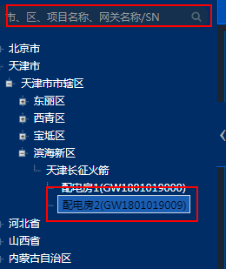

##### 2.3.2 网关状态显示

该功能主要用来查看当前指定网关的一些状态，方便判断网关云上传等异常情况分析，对各种异常给出友好的提示，方便人员进行排查问题。

比如 显示网关掉线，给出可能原因：

1. 现场网关掉电
2. 现场SIM卡信号不好
3. 现场SIM卡欠费

网关会定时主动上送相关状态属性，主要属性如下:

|  |  |  |
| --- | --- | --- |
| 状态元素 | 说明 | 建议或者异常原因 |
| 网关SN | 网关SN |  |
| 项目名称 | 这些信息,只需要在网关重连的时候,发送一次即可 |  |
| 业主名称 |  |
| 配电房名称 |  |
| 网关名称 |  |
| 网关当前版本号 |  |
| 当前SIM卡ICCID | 最好点击能根据ICCID链接到我们公司联通和移动物联网平台,直接调用给出对应的状态 |
| 当前SIM卡信号 | 定时上送(初步定 10min上传1次), 这部分平台可保留最多3天即可 |  |
| 当前TF卡可用容量 |  |
| 当前CPU占用率 |  |
| 当前内存占用率 |  |
| 网关通讯状态 | 平台自行根据连接情况计算统计 | 1. 现场网关掉电 2. 现场SIM卡信号不好,结合之前的信号判断 3. 现场SIM卡欠费 |
| 网关上次连接时间 |
| 网关掉线时间 |

网关的主要交互流程如下:

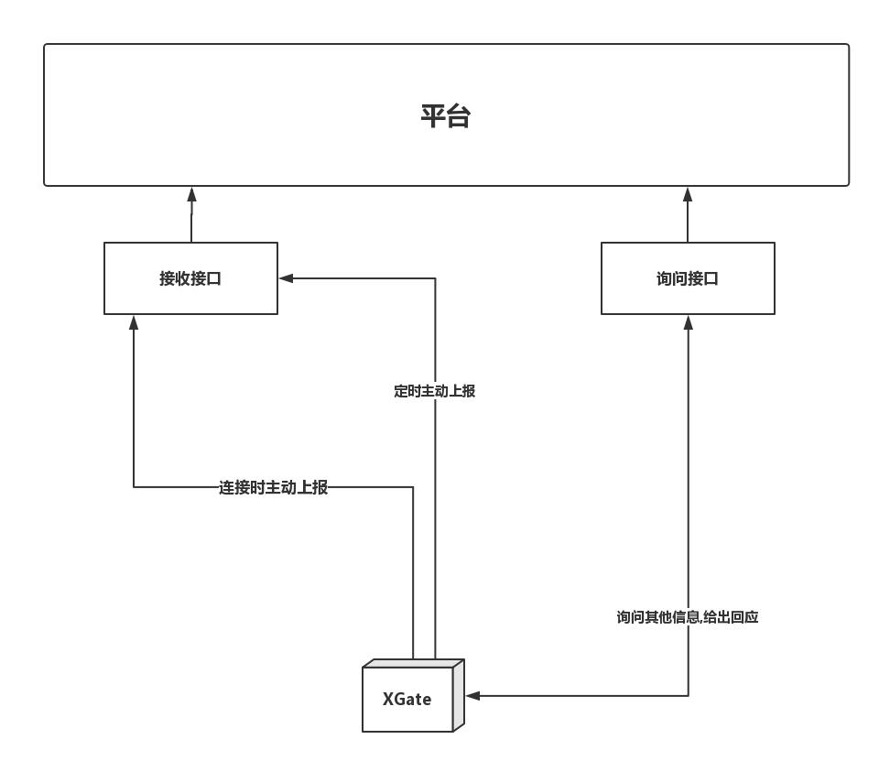

##### 2.3.3 仪表状态显示

平台可以主动询问网关当前各个仪表的通讯状态，也可以主动询问某个仪表当前采集的实时值。常用如下2个接口：

1. 获取通讯状态

输入元素:

|  |  |
| --- | --- |
| 属性名称 | 属性说明 |
| 通道号 | 网关通道序号 |

输出元素:

|  |  |
| --- | --- |
| 属性名称 | 属性说明 |
| 通道号 | 网关通道序号 |
| 仪表地址1 | 仪表地址1 |
| 仪表名称1 | 仪表名称1 |
| 仪表通讯状态1 | 0-断开 1-正常 -1-告警 |
| 仪表地址2 | 仪表地址2 |
| 仪表名称2 | 仪表名称2 |
| 仪表通讯状态2 | 0-断开 1-正常 -1-告警 |
| ...... |  |

1. 获取实时数据

输入元素:

|  |  |
| --- | --- |
| 属性名称 | 属性说明 |
| 通道号 | 网关通道序号 |
| 仪表地址 | 仪表通讯地址 |

输出元素:

|  |  |
| --- | --- |
| 属性名称 | 属性说明 |
| 通道号 | 网关通道序号 |
| 仪表地址 | 仪表通讯地址 |
| 采集点1的地址 | 采集点1的地址 |
| 采集点1的数值 | 采集点1的数值 |
| 采集点2的地址 | 采集点2的地址 |
| 采集点2的数值 | 采集点2的数值 |
| ...... |  |

#### 2.4 工程相关功能

本功能主要是工程配置相关功能，主要是工程人员和部分合作商远程维护操作使用的，主要分为远程配置、远程调试和批量升级功能。

##### 2.4.1 远程配置

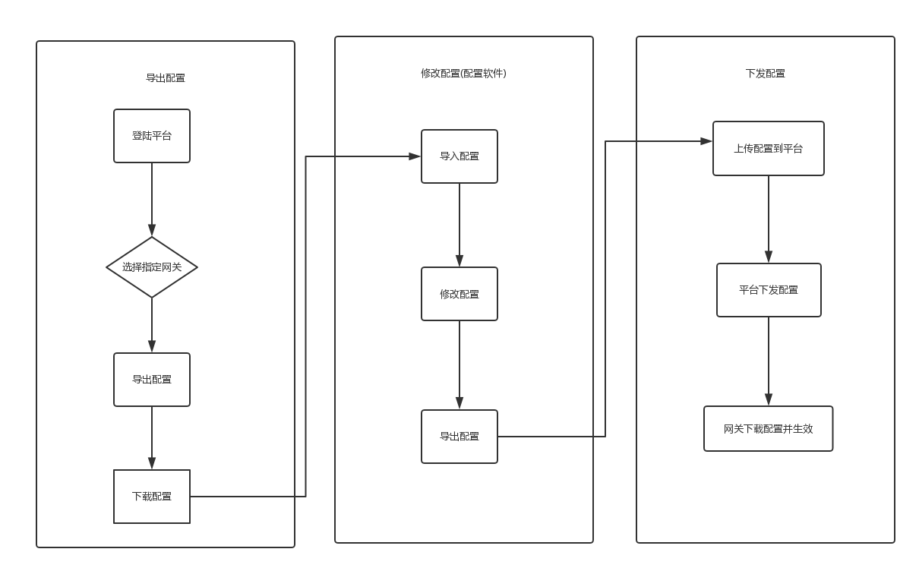

鉴于配置相对较为复杂，建议流程如上图所示，可以从指定网关导出并下载配置，然后由网关配置软件进行配置，配置软件配置结束后，上传到平台，平台再进行下发到指定的网关，网关收到消息后，重新配置并生效。

##### 2.4.2 远程调试

为了方便远程发现配置问题或者运行问题，针对在线的网关需要支持如下功能：

1. 采集报文调试 ：选择指定网关的某台仪表，可以查看实时采集的报文，具体可参考目前XGate网页功能，如下图所示：

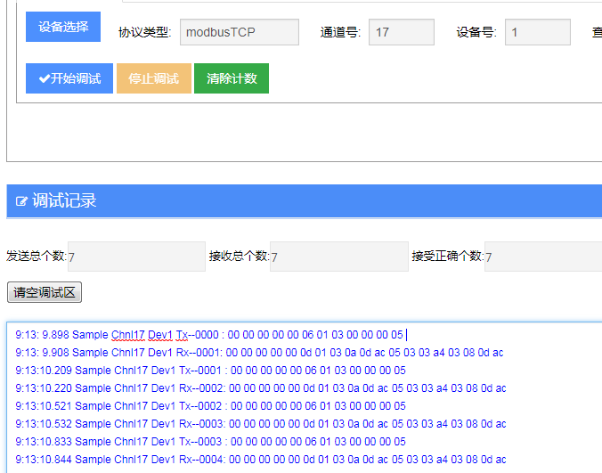

1. 转发服务调试： 选择指定网关的某转发服务，可以实时查看转发服务的调试报文，与采集调试类似，

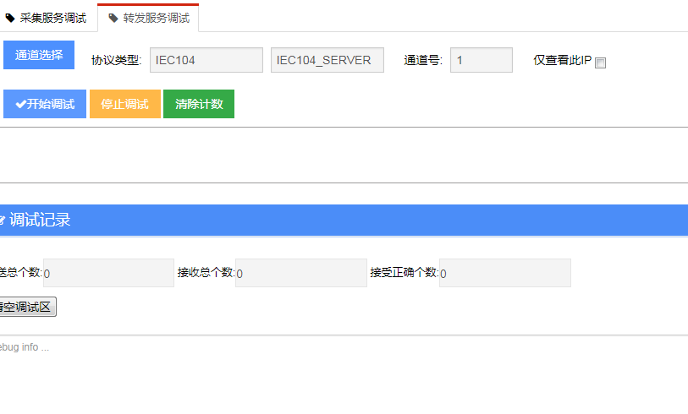

1. 云上传调试：选择指定网关，可以查看云上传的日志，方便分析云上传的情况，也可参考xgate web的实现，如下图所示：

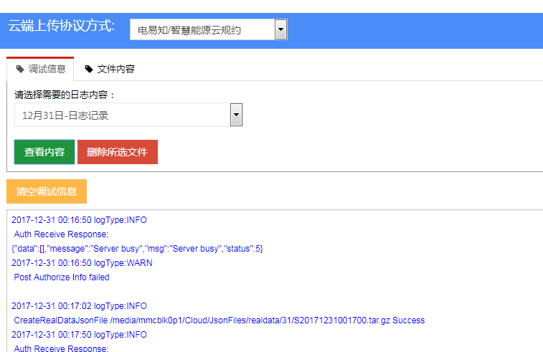

其中上传文件方面，建议可以查询当天内的文件的生成时间、大小、是否上传成功等信息，对指定的上传文件，可以从网关获取到该文件的内容。

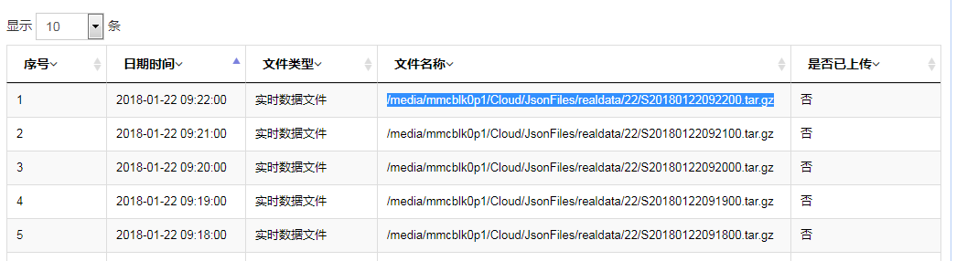

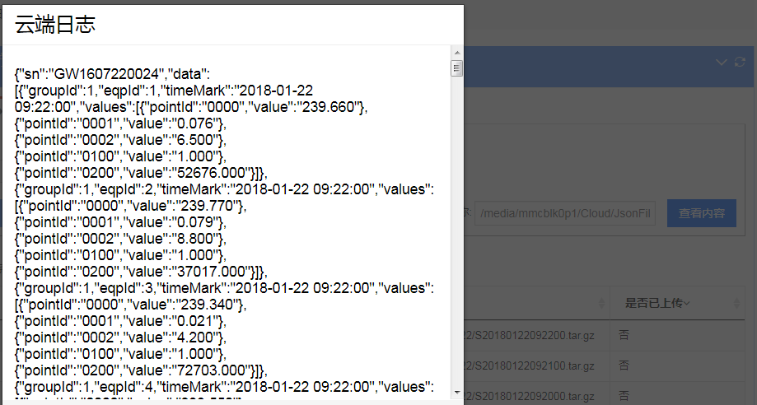

##### 2.4.3 批量升级

平台需支持批量升级网关及网关下某一型号仪表功能，升级流程如下:

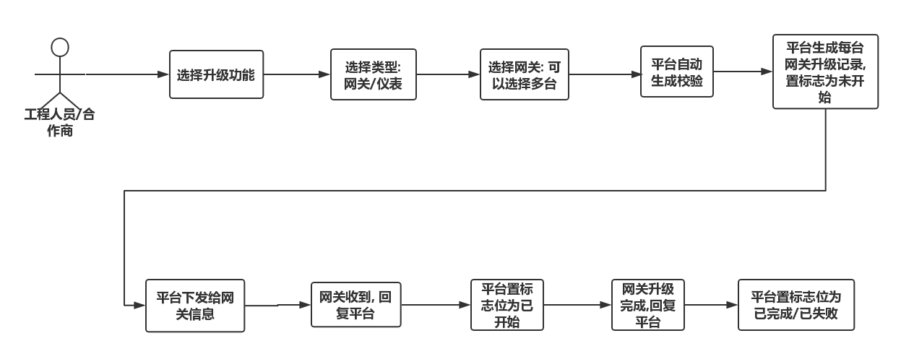

其中需要补充一点，如果网关升级仪表，发生失败，最多尝试3次，3次都失败，将该台仪表升级失败返回给平台。

## 三. 具体实施建议

鉴于目前常见的远端通讯技术特点和该项目的特性，个人建议采用以下方式实现：

1. 通讯层采用MQTT协议，MQTT协议是一种基于TCP的可靠消息服务，保持长连接，低开销、低宽带的即时通讯协议，在物联网方面有比较广泛的应用。在MQTT协议的基础上，我们只需要重点关注应用层的相关内容，而无需留意协议层的复杂内容。
2. 具体的交互命令格式，建议采用json格式，可读性高，便于查找异常问题。